Пояснительная записка.

Большой популярностью у современных подростков пользуется игра «Где логика» на канале ТНТ. Я решила использовать этот интерес в образовательных целях.
Тема – «Формула всего».
Класс – 9.
Степень сложности – средняя.
Цели - 1) выявление знаний, умений и навыков, проверка уровня сформированности у обучающихся знаний и умений при подготовке к ГИА по обществознанию, 2) определение типичных ошибок и пробелов в знаниях и умениях, путей их устранения и совершенствования знаний и умений.
Тип задания –индивидуальное

Инструкция к выполнению
Перед вами картинки со знаком сложения между ними. Ваша задача - понять объединяющую идею двух или трех картинок и дать ассоциативный результат их сложения.
Дополнительный балл Вы получите, если объясните ход Ваших логических рассуждений.
Если хотите, дополните ряд своей картинкой, продолжающей ассоциативный ряд.

Наиболее оптимальный способ проверки - взаимная проверка или самопроверка.

Примеры заданий

1.
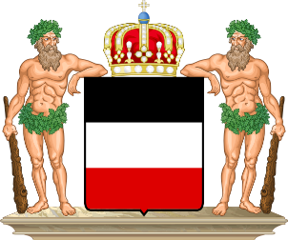 + 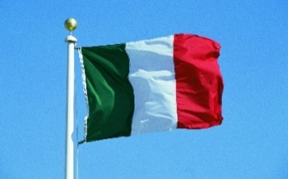 + 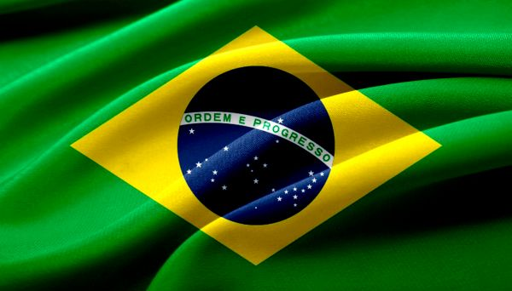

Пояснение. Северогерманский союз – пример конфедерации, Италия- пример унитарного государства, Бразилия – пример федерация.
Правильный ответ – формы территориального устройства.

2.
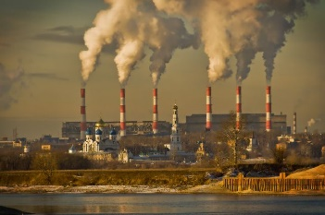 + 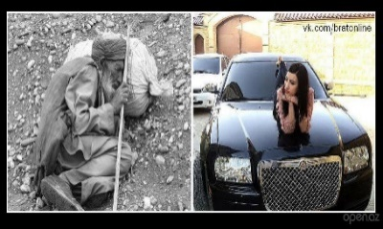 + 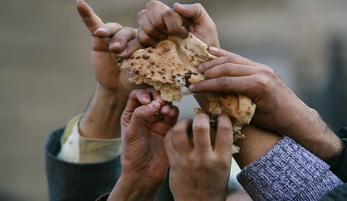

Пояснение. Экологические проблемы, проблема «Север-Юг», продовольственная проблема – глобальные проблемы человечества.

3.

+ + 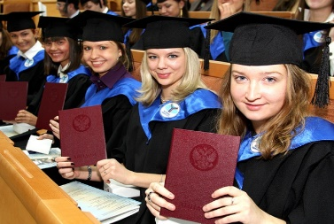

Пояснение. Заключение брака, профессиональная деятельность, получение образования – каналы социальной мобильности (социальные лифты)

4.
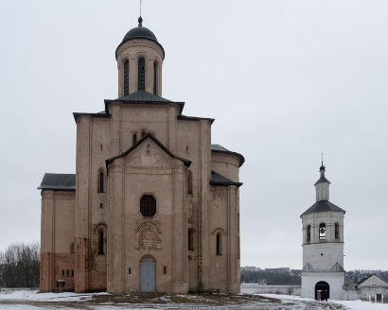 + 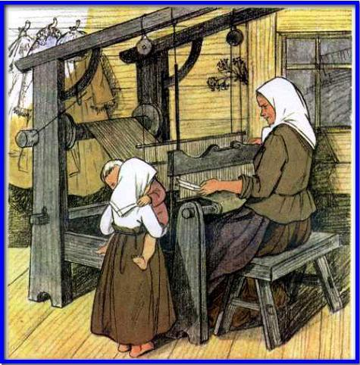 + 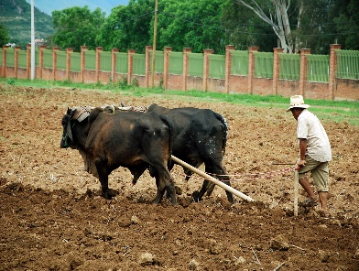

Пояснение. Господство религии (церкви) в духовной жизни, ручной труд, преобладание сельского хозяйства в экономике- признаки традиционного общества.

5.
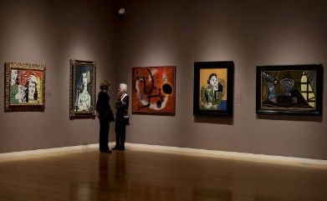 + +

Пояснение. Искусство, мораль, наука – элементы духовной сферы.

6.
+ +

Пояснение. Верховентсво право вов сех сферах общественной жизни, равноправие граждан, отсутствие цензуры и свобода слвоа – признаки демократии.

